Муниципальное дошкольное образовательное автономное учреждение «Детский сад №46 общеразвивающего вида с приоритетным осуществлением художественно- эстетического развития воспитанников «Фантазеры» г. Орска»

Конспект занятий по художественно-эстетическому развитию (рисование) во второй младшей группе.
Тема:”Весна”

Воспитатель : Павлова Е.Г.
Дата: 12.04.2024
Орск 2024
Ход занятий
Дети заходят в группу под музыку, держась за руки, и встают в круг.
Песня «Солнышко»
Воспитатель: Ребята давайте поздороваемся с гостями.
Дети: Здравствуйте!
Воспитатель: Собрались все дети в круг, я твой друг и ты мой друг. Крепко за руки возьмитесь, и друг другу улыбнитесь.
Так ребята, давайте поделимся улыбками с нашими гостями и потихоньку садимся на стульчики.
Ребята, послушайте стихотворение.
Когда снег повсюду тает
День становится длинней
Когда все зазеленело
И в полях звучит ручей
Когда ветер стал теплее
Когда птицам не до сна
Когда солнце ярче греет
Значит, к нам пришла весна.
Воспитатель: Молодцы ребята!
У нас время года сейчас весна. Так ребята, а какое настроение у вас, когда вы говорите о весне?
Дети: Веселое, доброе, хорошее.
Воспитатель: А сейчас посмотрите на эту таблицу, и давайте мы с вами вспомним, что бывает весной, какие признаки весны мы знаем?
Свой ответ начинаем со слова «Весной…»

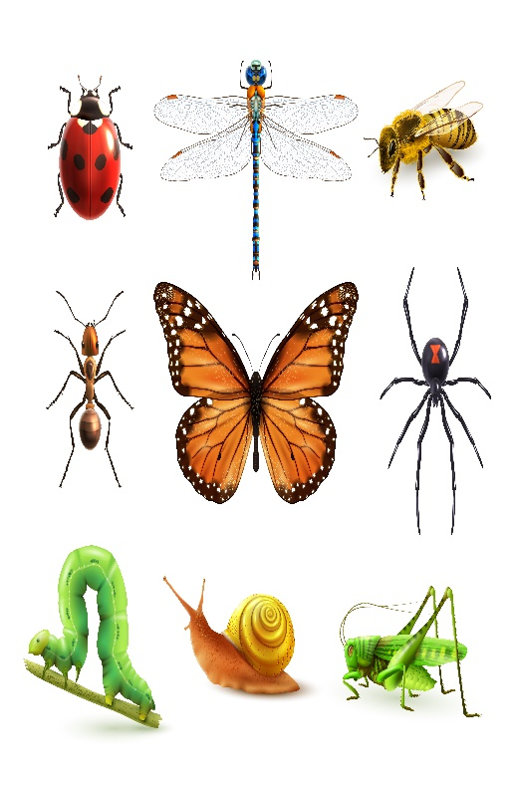 | 
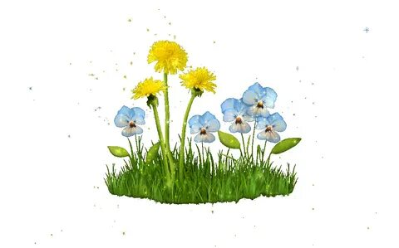 | 
 | 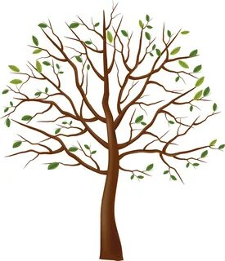
 | 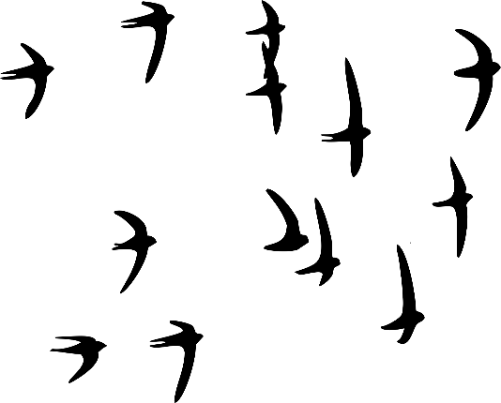
Дети: Весной – светит ярко солнце.
Весной – на деревьях набухают почки, и появляются первые листочки.
Весной – прилетают первые птички.
Весной – просыпаются насекомые.
Весной – появляются первые цветочки «Подснежники»
Весной – появляется первая трава.
Весной – идет дождь.
Воспитатель: Молодцы ребята! Все признаки весны вы знаете, за это нас Весна ребята приглашает в путешествие в весенний лес.
Хотите пойти в путешествие? Тогда, приготовились, вставайте в кружок.
- Друг за другом становитесь, крепко за руки держитесь по дорожкам, по тропинкам по лесу гулять пойдем
Может быть, в лесу весеннем мы цветочки наберем.
А в лесу ребята надо идти тихо, не шуметь. Потому что, мы можем разбудить зверюшек и птичек.
А вот мы ребята дошли до нашей волшебной полянке.
Ой, ребятки, что-то тут не весело совсем, все кругом белым бело
Что же случилось с нашей полянкой?
Дети: Злая вьюга намела много снега.
Воспитатель: Что же будем делать мы?
Заходит весна
Весна: Здравствуйте ребятки! Вот я Весна к вам пришла
Ой, ребята, а что же произошло?
Дети: Злая вьюга побывала здесь.
Весна: Посмотрите, что она здесь натворила, она нам замела дорожки. А еще она нам заморозила наши цветочки. Что же нам делать?
Я знаю! Давайте позовем к нам солнышко.
(Солнышко игрушка)
А вот и солнышко появилось, такое красивое.
Ребята, но солнышко не может растопить так много снега.
А давайте ребята мы с вами нарисуем каждый по солнышку.
(Солнышко на песке)
Подойдите к полянке ребят, ближе. А посмотрите ребята, весь снег растаял, и наша полянка стала зеленой.
Но вот ребята, все цветочки замерзли. Ни одного цветочка на полянке нет. Что мы будем делать с вами?
Дети: Нарисуем!
Воспитатель: Но мы находимся в лесу, и мы не взяли кисточки, но у нас с собой пальчики.
И вот сегодня ребята мы будем рисовать нашими пальчиками.
Воспитатель: Это что?
Дети: Одуванчики
Воспитатель: Все верно, будем рисовать одуванчики.
Ребята, а на что похожи одуванчики?
Дети: На солнышко.
Воспитатель: А какого цвета они?
Дети: Желтые!
Воспитатель: Они у нас какой формы?
Дети: Круглые.
Воспитатель: А что у него зелененькое, длинненькое?
Дети: Стебель.
Воспитатель: А это что?
Дети: Листочки.
Воспитатель: Какого цвета листочки?
Дети: Зеленые.
Воспитатель: Значит, цветочек мы будем рисовать, какой краской?
Дети: Желтой.
Воспитатель: А листочки и стебель?
Дети: Зеленой.
Воспитатель: Ребята, а теперь внимательно смотрите, я вас научу рисовать пальчиками одуванчик.
Я беру желтую краску ребята, макаю пальчик, только кончик пальчика. Ставим в середине листа точку, так давайте вспомним какой формы у нас одуванчик?
Дети: Круглый.
Воспитатель: Значит, мы по кругу поставим много, много точек. Получился одуванчик.
Теперь берем салфетку, вытираем пальчики аккуратно. Убираем салфетку. Берем зеленую краску, теперь нам нужно нарисовать что?
Дети: Стебель и листочки.
Воспитатель: Макаем пальчик в краску, и рисуем. Стебель у нас прямая линия. Сверху от цветочка вниз проводим тонкую палочку. Так, теперь я беру еще много краски, что теперь мы будем рисовать?
Дети: Листочки.
Воспитатель: Ребята, листочки у нас смотрят наверх, на солнышко. Значит, мы рисуем сверху вниз.
Физминутка.
Разноцветные цветочки
Распускают лепесточки
Ветерок чуть дышит
Лепестки колышет
Разноцветные цветочки
Закрывают лепесточки
Головками качают
Тихо засыпают
Воспитатель: Ребята вы все молодцы!
Берем цветочки, и идем подарим нашей полянке.
Посмотрите ребята, какая у нас веселая, красивая полянка получилась.
Ребята, наша полянка не простая. Она волшебная, может произойти чудо!
Хотите превратиться в цветы?
Дети: Да!
Все вместе: Говорит цветку цветок подними свой лепесток
Выйди на дорожку
Да притопни ножкой
И головкой покачай
Солнышко встречай!
Воспитатель: Ребята, пора прощаться с нашей полянкой и возвращаться в группу, но нам весна приготовила подарки. (корзина с подарками)
Воспитатель: Ребята, скажите мне пожалуйста, куда мы с вами сегодня ходили?
Дети: В лес, в путешествие.
Воспитатель: Что там произошло?
Дети: Там была вьюга, замела полянку.
Воспитатель: Скажите, что мы с вами делали?
Дети: Рисовали цветочки.
Воспитатель: Какие?
Дети: Одуванчики.
Воспитатель: А каким цветом у нас одуванчики?
Дети: Желтые.
Воспитатель: На что похож одуванчик?
Дети: На солнышко.
Воспитатель: Молодцы ребята! Вы очень хорошо старались, давайте нашим гостям скажем до свидания!

